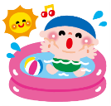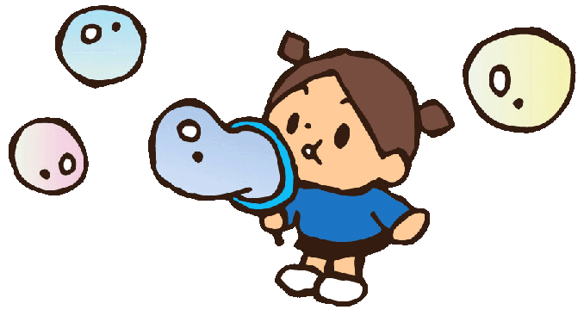

いよいよ夏本番、暑さもピークを迎え、夏の疲れが出やすいころになりました。先日の夏まつりでは、参加できなかった方もいましたがClappingのお友だちも保護者の方と一緒に縁日や、アンパンマン音頭、盆踊りを楽しみましたね。

８月はお祭りなど出かける機会も多いと思います。夏バテには気を付けて、大人も子どもも体を休める時間を作り夏を乗り切りましょう。

子育てサロン「Clapping」では８月も楽しいあそびを用意しています。忙しい家事の合間にリフレッシュしにあそびに来ませんか？

みなさんの参加を楽しみにお待ちしています。

第９回　　８月１０日（木）　＜水あそび＞

☆　人工芝で水あそびをします。ジョーロや水てっぽうなど水あそび用の玩具を用意しておきます。みんなで夏のあそびを楽しみましょう。

持ち物：バスタオル、水あそび用紙パンツ(水着)、着替え、飲み物、帽子、袋

第１０回　８月２４日（木）　＜風船あそび＞

　☆　可愛い風船や面白い風船など、色々な風船を用意します。みんなで楽しくあそびましょう。楽しみにしていてください♪

※感染症拡大防止、その他感染症の流行で予定が異なる場合がございます。

事前に園にご連絡下さい。

**今後の活動予定**

令和５年７月２７日発行　幼保連携型永山太認定こども園

**Clappingだより　令和５年度８月号**

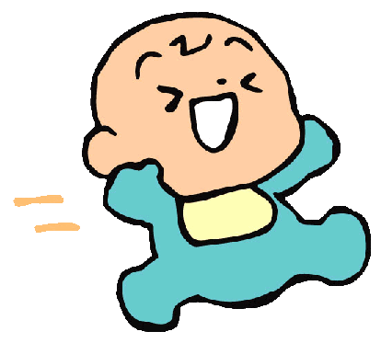



**Clappingの様子**

第６回目のClappingでは、ホールでマットあそびや大型積み木あそびを行いました。ホールに行く前、室内でブロックあそびを行いました。そしてお楽しみのホールあそびがスタート。マットの上を転がったり、ハイハイをしてたくさん体を動かしたり、積み木を並べて積み木の上を上手に歩く子もいましたよ。遊んだ後は、みんなでひと休みしながら親子で交流を楽しみました。

初めて参加されたお子さんも最初は緊張した様子でしたが、少しずつ慣れてくると元気にホールを走り親子で楽しむ姿が見られました。

**子育てワンポイントアドバイス**

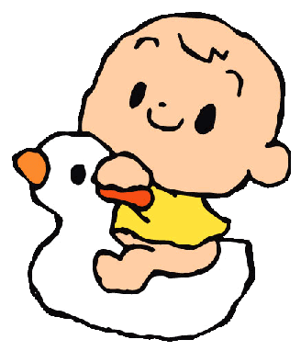

～夏風邪「ヘルパンギーナ」が流行しています～

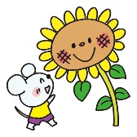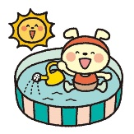

　今年は子どもがかかりやすい夏風邪「ヘルパンギーナ」やRSウイルスが流行しています。ヘルパンギーナは飛沫や接触によって感染し高熱が出たり、喉に水疱が出来たりするのが特徴です。人混みに出かけた時や帰省やレジャーの際は手洗い・うがい、換気をして感染対策をしましょう。感染すると、口の中に水疱ができるため食事や水分をとりにくくなり、脱水症状を起こす事があります。刺激の少ない食べ物やこまめに水分をとるようにしましょう。

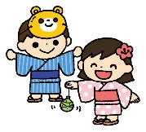

対象

開催

日時

開催

日時

担当

日時

毎月第2・第4木曜日10時～11時

※変更の場合があります。

日時

　0歳～就学前のお子さんと保護者の方

千代　容子

℡　76-6080　Fax　47-5160

〒079-8417

旭川市永山7条20丁目109-69

幼保連携型永山太陽認定こども園

活動内容



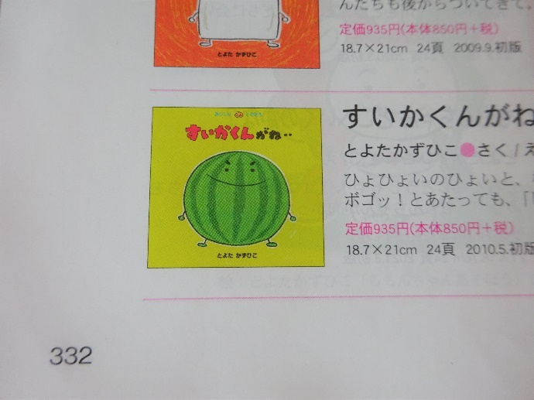

**今月のえほん**

『**すいかくんがね**』

暑い夏。目かくしをしてやる楽しい事はすいかわり。

子どもたちが大好きなすいかが主人公のお話。バシッ！と打たれそうになってもひょひょいのひょいと棒をよけていくすいかくんですが、いったい最後はどうなるでしょうか？

毎月第2・第4木曜日10時～11時

※変更の場合があります。

日時

活動内容